La ingeniería de sistemas aplicada a la industria e innovación (Agosto 2022)

Luis M. Valencia, Juan P. Avendaño, Cristhian C. Berrio, Emmanuel .C [pablo.avendano@udea.edu.co](mailto:pablo.avendano@udea.edu.co) [luis.valenciab@udea.edu.co](mailto:luis.valenciab@udea.edu.co) [cristhian.berrio@udea.edu.co](mailto:cristhian.berrio@udea.edu.co) [emmanuel.castillog@udea.edu.co](mailto:emmanuel.castillog@udea.edu.co) Universidad de Antioquia

**Resumen – en el presente artículo se están dando soluciones a una problemática bastante común en la sociedad, como lo es la falta de empleo a causa del cambiante mundo, esto como iniciativa a dar solución al noveno objetivo de desarrollo sostenible propuesto por las Naciones Unidas** [**2**]**, que implica en desarrollar las tecnologías en los sectores de la industria, innovación e infraestructura, con el fin de aprovechar el crecimiento tecnológico para desarrollar nuevos puestos de trabajo con personas preparadas.**

**Índice de términos – Ingeniería de sistemas, educación, sistema, tecnología, empleos, innovación.**

**Abstract – in this article, solutions are being given to a fairly common problema in society, such as the lack of employment and the scarce skills due to the changing world, this as an initiative to solve the ninth sustainable development goal proposed by the united nations [2], which involves the development of technologies in the sectors of industry, innovation and infrastructure, in order to take advantage of technological growth to develop new positions working with prepared people.**

**Terms index – Systems engineering, education, system, technology, Jobs, Innovation.**

1. INTRODUCCIÓN.

Se puede remontar el nacimiento de la industria, innovación e infraestructura a 1830 con la implantación de la primera línea ferroviaria en Gran Bretaña [1], desde ese momento se empezaron a dar a luz, múltiples inventos y proyectos de infraestructura en los diferentes países europeos.

Estos cambios ayudaron significativamente la llegada de nuevos productos a distintos mercados de cada cuidad, allí se dio con gran facilidad las diferentes invenciones ya que más cantidades de científicos tenia a la mano los diferentes objetos para la innovación, como la lamparita eléctrica, el telégrafo, el teléfono, la máquina de escribir, la máquina de coser, la fotografía, el cine, el automóvil y el avión, entre muchos otros.

En los países menos desarrollados como la mayoría de América del sur este avance solo lo estamos logrando percibir ligeramente gracias a la tecnología, las demás industrias se han centrado en un solo pequeño grupo de personas, aun así significan el avance para la población, pero esto puede mejorar gracias a la integración de la tecnología a estás industrias.

El crecimiento de la tecnología y la innovación nos ha puesto en un lugar de conocimiento practico, descubrir nuevas habilidades y conocimientos. En Colombia, **el PIB de las tecnologías de la información y la comunicación (TIC) creció un 10% durante el segundo trimestre de 2021**, en comparación con el mismo periodo de 2020. Además, **en el país se crearon cerca de 152 mil puestos de trabajo en la industria tecnológica durante 2021. [2] esto quiere decir que mientras más avanza el tiempo más importante sería para el desarrollo social que más personas estudiaran y se dedicaran a carreras tecnológicas.**

1. OBJETIVO SELECCIONADO.

El noveno objetivo(ODS 9: Industria, innovación e infraestructura) [3] es el que seleccionamos para enfocar nuestras ideas y poder desarrollarlas a través de este ODS que son todos los lugares habitados del planeta por la humanidad, es una iniciativa mundial que busca reducir las brechas en el uso tecnológico, infraestructura y así mejorar la calidad de vida de los países menos desarrollados, implementado ideas innovadoras para dar solución a problemas básicos como el acceso a los servicios públicos por mencionar el agua, la luz la inexistencia de carreteras, la conectividad y todo ello se busca realizar de manera sostenible.

La problemática principal en el cual nos enfocaremos en este proyecto es de facilitar el acceso a una mejor calidad de vida, logrando a través de la tecnología y todas estrategias de aprovechamiento de este tipo de herramientas para aportar a la economía desde distintos, tanto social como económica apuntando a por atacar la desigualdad, la baja calidad de vida de los países menos desarrollados, la falta oportunidades, aumentar la inversión de las pequeñas empresas en aquellos lugares así generando una mayor demanda de ofertas laborales mejorando la economía y combatir la falta de educación económica que se presenta mundialmente. Logrando así que todas las personas puedan aprovechar nuestra idea para mejorar su calidad de vida.

* 1. META SELECCIONADA.

Nuestra meta proyecta apoyar por el desarrollo de tecnologías, a la investigación y la innovación de todos los países desarrollados y en desarrollo que garantice la diversificación industrial con la adición de valor a productos básicos, entre otros beneficios para la sociedad.

* 1. IDEA INNOVADORA NO LIMITADA.

Plataforma dirigida al desarrollo de aprendizaje-empleo para personas desempleadas, para ello es necesario conocer las necesidades de las empresas y microempresas, las industrias y el sector productivo para que los programas que se oferten sean soluciones a las necesidades industriales.

También debemos conocer la tasa de desempleo de nuestro país.

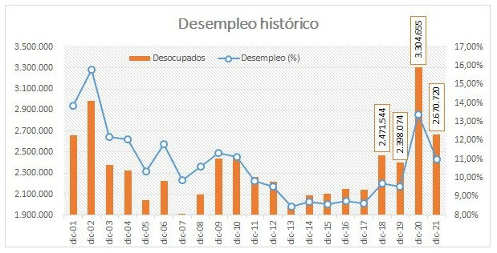

Fig. 1. “*el desempleo es la medida a seguir”,* Realizado por Forbes 2021. Obtenido de: orbes.co/2022/02/08/red-forbes/el-desempleo-es-la-medida-a-seguir/ [4].

Esta idea fue tomada después de analizar otras ideas viables:

* Plataforma donde se puedan contratar personas mediante su hoja de vida.
* Base de datos donde se encuentren todas las personas desempleadas con el fin de tener una prioridad a la hora de contratar.
* Plataforma para empleadores donde puedan subir sus campos de trabajo y los aspirantes a este puesto puedan aplicar.
  1. JUSTIFICACIÓN.

En una revolución industrial y tecnológica como la que estamos viviendo es fundamenta adaptarse a los cambios que esta presenta por eso mismo se deben crear campos de estudio y laborales que se acoplen a esas necesidades, por eso se busca que las personas estudien cursos laborales prácticos, nuestra idea se centra en ofrecer cursos ofertados por docentes que deseen compartir sus conocimientos sobre tecnología, esto crearía un empleo directo con estos docentes, las empresas buscan personas capacitadas en programación, tecnologías de la información y telecomunicaciones (TIC). Nuestra idea se fundamenta en descubrir nuevas habilidades y que las personas puedan adoptarlas para el bien de la sociedad, nuestra idea también pretende transformar vidas, por eso nuestra idea se complementa con una base de datos donde va a estar el nombre de la persona y su habilidad adquirida con nuestra plataforma, esto para complementar y tener un mayor orden a la hora de referir a nuestros estudiantes y que ellos también tengan un sustento de sus logros, algo como un portafolio virtual que se pueda mostrar a sus empleadores.

Este rol comienza a volverse importante, porque al conocer de desarrollo y de avance se pueden generar productos más rentables.

Otras habilidades blandas claves que vamos a desarrollar en nuestros estudiantes será para los perfiles TI híbridos como lo son: capacidad relacionamiento, comunicación asertiva, capacidad de adaptación al cambio, flexibilidad y capacidad de negociación.

Los estudiantes al realizar los cursos se les entregara un certificado donde conste que cumplió con el programa ofertado.

Esta idea no solo beneficiaría al desarrollo de empleo en nuestro territorio, además de recuperar la tasa de desempleo "La tasa de desempleo es quizás el indicador más popular para medir el éxito o el fracaso de la política macroeconómica de un gobierno. Sin embargo, un análisis más profundo de las causas del desempleo muestra que éste no sólo refleja el desempeño de las políticas macroeconómicas, además, el reflejo del acierto o desacierto de los programas educativos y de capacitación de la fuerza de trabajo” [5]

sino que además fomentaría la educación de calidad, con esto se busca cerrar la brecha entre la educación y la vida laboral.

De igual manera buscamos incentivar a los jóvenes y a las personas en general a estudiar programas tecnológicos para el desarrollo de nuestra comunidad y sociedad, así también cerrando un poco la brecha de la educación.

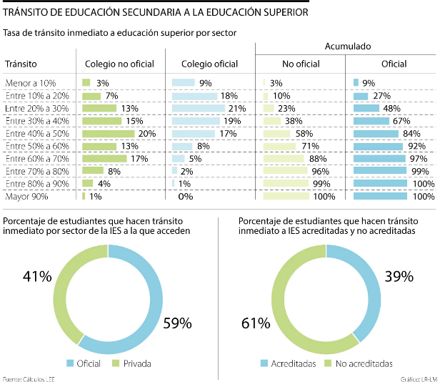

Fig. 2. “*jóvenes que ni estudian ni trabajan”,* Realizado por cálculos Lee 2021. Obtenido de: https://www.larepublica.co/economia/en-colombia-son-cerca-de-dos-millones-de-jovenes-que-ni-estudian-ni-trabajan-3220195 [6].

* 1. PREGUNTA DE INVESTIGACIÓN.

¿De qué manera integrar tecnologías modernas para incrementar el aprendizaje y las habilidades de las personas en su vida laboral a partir de la ingeniería de sistemas?

Una de las soluciones más viables seria capacitar las personas para que aprendan de manera virtual, es un proceso complejo, pero es una buena estrategia más que todo para las personas que no pueden asistir presencialmente a un aula o a un lugar para recibir sus clases y desarrollar su educación, depositar un capital en la compra de los implementos necesarios para la sincronización de los maestros y alumnos.

El papel del ingeniero de sistemas seria crear un software de fácil acceso, además de una plataforma donde se suban sus trabajos prácticos y el profesor pueda ver su avance, que no requiera de muchos instrumentos para su funcionamiento para así garantizar la fluides del aprendizaje, logrando la profesionalización de las personas, los niveles básicos de escolaridad en los niños de las regiones menos desarrolladas y todo esto incrementa grandes beneficios nacionales.

1. **Problema o necesidad.**

El mundo no esperaba un crecimiento exponencial tan grande en el ámbito tecnológico, por eso mismo es un campo tan enorme que apenas se están descubriendo campos nuevos de investigación y trabajo, también en la razón por la cual los estudiantes no optan por estudiar una de las carreras tecnológicas ya que es algo nuevo y complejo para estudiar, irónicamente es donde más se encuentran trabajos libres y mejores salarios, todo por consecuencia de la alta oferta que tienen los ingenieros, programadores, desarrolladores, analistas, entre otros campos, tenemos que estamos frente a un problema que requiere de una pronta solución para que el desarrollo sea de igual crecimiento, se ha demostrado que los países donde se fomenta la educación hay un mayor desarrollo social, cultural, tecnológico, innovador.

1. REFERENCIAS

|  |
| --- |
| [1] Kapelusz, [En linea]. https://[www.editorialkapelusz.com/wp-](http://www.editorialkapelusz.com/wp-) content/uploads/2018/02/CAP-MODELO-AVANZA-SOCIALES- FEDERAL-6.pdf  [2] los retos de contratación que hay en el sector tecnológico en Colombia, [en línea] available: <https://www.valoraanalitik.com/2022/05/13/retos-contratacion-hay-sector-tecnologico-colombia/>. [ultimo acceso: 23 de agosto de 2022] |
| [3] Naciones Unidas, «Objetivos de desarrollo sostenible: educación de calidad,» Naciones Unidas, [En línea]. Available: https://[www.un.org/sustainabledevelopment/es/education/.](http://www.un.org/sustainabledevelopment/es/education/) [Último acceso: 23 agosto 2022].  [4] Forbes, [en línea] available: orbes.co/2022/02/08/red-forbes/el-desempleo-es-la-medida-a-seguir/ |
| [5] Henao, M. L., & Rojas, N. (1999). La tasa natural de desempleo en Colombia. Available: https://repository.fedesarrollo.org.co/handle/11445/2132  [6] la república, [en línea] available: https://www.larepublica.co/economia/en-colombia-son-cerca-de-dos-millones-de-jovenes-que-ni-estudian-ni-trabajan-3220195 |

|  |  |  |  |  |  |  |  |  |
| --- | --- | --- | --- | --- | --- | --- | --- | --- |
| **Grupos** | **Actividad** | **Nombres completos** | **Fecha de inicio** | **Fecha de compromiso de entrega** | **Fecha de entrega** | **Porcentaje de avance** | **Calidad** | **Justificación** |
| **1** | Introducción, Objetivo seleccionado, idea innovadora no limitada, pregunta de investigación | Juan Pablo Avendaño pino, Luis miguel Valencia Botero | 17-jul | 28-ago | 25-ago | 40% | Insuficiente | No realizaron toda la parte del trabajo que se les asigno |
| **2** | Resumen, objetivo seleccionado, meta seleccionada, justificación, pregunta de investigación | Cristhian Camilo Berrío Zapata, Emmanuel Castillo González | 17-jul | 28-ago | 25-ago | 100% | Excelente | Realizaron la parte completa y complemento de lo que hacía falta. |

|  |  |  |  |  |
| --- | --- | --- | --- | --- |
| # | Nombre completo del participante | Porcentaje de distribución de tareas | Total tareas/alcanzado | % de evaluación |
| 1 | Cristhian Camilo Berrío Zapata | 100/4 | 5/5 | 100% |
| 2 | Emmanuel Castillo González | 100/4 | 5/5 | 100% |
| 3 | Juan Pablo Avendaño Pino | 100/4 | 2/5 | 40% |
| 4 | Luis Miguel Valencia Botero | 100/4 | 2/5 | 40% |